ГБУСО «Новоалександровский КЦСОН»
отделение реабилитации детей и подростков с ограниченными
возможностями здоровья

Консультация для родителей на тему:
«Пальчиковые игры для малышей»

логопед:
Дылёва О.А.

В течение дошкольного детства ребёнок практически овладевает речью. Но, к сожалению, существует много причин, когда его речь не сформирована должным образом, и одна из них: плохо развитая мелкая моторика рук.
Хорошо известно о взаимосвязи развития речи и тонких движений рук, или иначе говоря, ручной и речевой моторики. Рука, пальцы, ладони – едва ли не главные органы, приводящие в движение механизм мыслительной деятельности ребёнка. И задача взрослых – помочь развить мелкую моторику рук.
Пальчиковые игры и упражнения – уникальное средство для развития речи. Педиатры и психологи считают, что психомоторные процессы развития речи напрямую зависят от развития мелкой моторики (то есть умения манипулировать пальчиками). Разучивание текстов с использованием «пальчиковой» гимнастики стимулирует развитие мышления, внимания, воображения, воспитывает эмоциональную выразительность, быстроту реакции. Ребёнок лучше запоминает стихотворные тексты, его речь делается более выразительной. Пальчиковые игры дают пальцам полноценный отдых. Кроме того, они развивают их ловкость, подвижность, а весёлые стишки помогают детям снять моральное напряжение.
Но это ещё не вся польза, какую приносит пальчиковая гимнастика. Дело в том, что на пальцах и на ладонях есть «активные точки», массаж которых положительно сказывается на самочувствии, улучшает работу мозга.
Пальчиковые игры помогают ребенку достичь хорошего развития мелкой моторики рук, которая не только оказывает благоприятное влияние на развитие речи, но и подготавливает ребенка к рисованию и письму. Кисти рук приобретают хорошую подвижность, гибкость, исчезает скованность движений, это в дальнейшем облегчит приобретение навыков письма. Пальчиковые игры, по мнению ученых, - это отображение реальности окружающего мира - предметов, животных, людей, их деятельности, явлений природы. Такие игры формируют добрые взаимоотношения между детьми, а также между взрослым и ребёнком.
Произносить тексты пальчиковых игр взрослый должен максимально выразительно: то повышая, то понижая голос, делая паузы, подчёркивая отдельные слова, а движения выполнять синхронно с текстом или в паузах.
Для некоторых игр можно надевать на пальчики бумажные колпачки или рисовать на подушечках пальцев глазки и ротик. Детям очень нравятся такие моменты игры.

ЗАЙКА
Зайка, зайка, где твой хвост? хлопки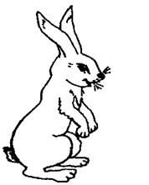
- Вот, вот, вот! руки за спиной
Зайка, зайка, где твой нос? хлопки
- Вот, вот, вот! показать нос
Зайка, зайка, лапы где? хлопки
- Вот, вот, вот! показать руки
Зайка, зайка, ушки где? хлопки
- Вот, вот, вот! показать ушки

ВОРОНА
У вороны голова, руки на голове,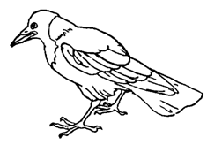
ва-ва-ва-ва 4 хлопка
Клюв и крылья, руки у носа, «крылья»
Хвостик, ноги, руки за спиной, топать,
оги-оги-оги-оги 4 хлопка

МАШИНКА
Заведу мою машину «мотор»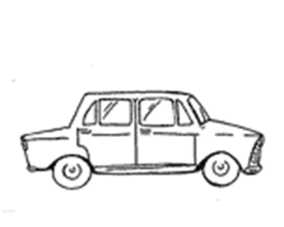
- Би-би-би, налью бензину. 3 хлопка, топать
Крепко-крепко руль держу «держать руль»
На педаль ногою жму. топать правой ногой

ПАРОВОЗ
Ехал, ехал паровоз руки в «замок», большие пальцы вращаются
Прицепил вагон, повез. сцепить указательные пальцы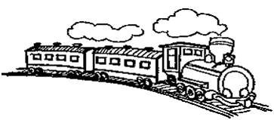
Ехал, ехал паровоз
Прицепил вагон, повез…………..

КОРАБЛИК
Вот плывет кораблик мой руки – «полочка», покачиваются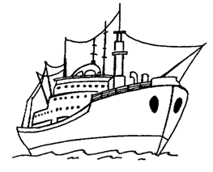
Он плывет ко мне домой руки вперед, ладони сомкнуть углом (нос)
Крепко я держу штурвал «держать штурвал»
Я ведь главный капитан 4 хлопка

САМОЛЕТЫ
Мы сегодня самолеты, И.П. сидя на пятках, «мотор» (вращение руками)
Мы не дети, мы пилоты. 4 хлопка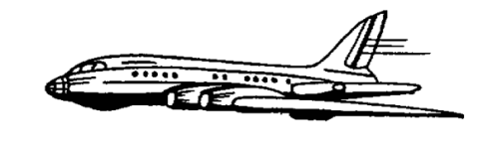
Руки – нос, и руки – крылья «нос», «крылья»
Полетела эскадрилья. встать, разбежаться, руки – крылья

КОШКИ — МЫШКИ
Вот кулак, показать кулак левой руки
А вот – ладошка, раскрыть пальцы, ладонь вверх
На ладошку села кошка. «когти» правой руки водят по ладошке левой
Села мышек посчитать,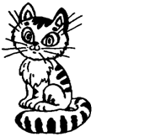
Раз, два, три, четыре пять. правой рукой загибать по одному пальцу левой
Мышки очень испугались, вращать кулаком
В норки быстро разбежались спрятать кулак под. правую подмышку

